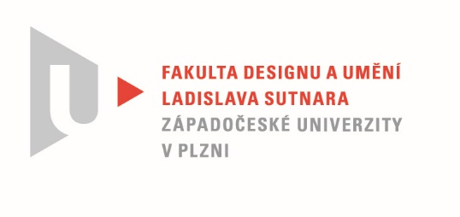

Protokol o hodnocení
kvalifikační práce

Název bakalářské práce: Konstrukce a fikce

Práci předložil student: PARMOVÁ Kamila

Studijní obor a specializace: Multimediální design, specializace Užitá fotografie

Hodnocení vedoucího práce

Práci hodnotil: prof. Mgr. Štěpán Grygar

- Cíl práce
Autorka splnila po formální i praktické stránce stanovený cíl práce.

- Stručný komentář hodnotitele
Bakalářskou práci tvoří prostorová instalace a dva vzájemně propojené fotografické soubory prezentované v knihách. Zvolené téma konstrukce a fikce odpovídá zájmu Kamily Parmové o fotografii jako médium přesahující viděný svět. Pomocí fotografických experimentů vytváří magické snímky, v každé publikaci se jiným způsobem vzdaluje reálně vnímaným objektům. První publikace s černobílými fotografiemi odpovídá tradičnějšímu pojetí, jež reflektuje surrealistickou estetiku. Druhá publikace neukazuje explicitně reálný svět, barevný posun vytváří iluzi snu. Instalace snímku na zrcadlech představuje dekonstrukci fotografického obrazu formou fragmentace obrazových prvků. Tento postup by měl přispět k zdůraznění významu jednotlivých detailů tak, jako to známe u interpretace snů. Všechny části bakalářské práce se propojují a vytvářejí působivý celek. Za přínosné považuji způsob uvažování o médiu fotografie v širším kontextu. Teoretická část odpovídá stanoveným požadavkům.

- Vyjádření o plagiátorství
Domnívám se, že bakalářská práce Kamily Parmové není plagiátem.

4. Navrhovaná známka a případný komentář
Bakalářskou práci Kamily Parmové doporučuji k obhajobě s hodnocením stupněm výborně.

Datum: 21. července 2020 Podpis:

*) Nehodící se škrtněte
Tisk oboustranný

